
MENU DU 08 AU 12 MARS 2021

 | COLLATION  A PARTIR DE 8h15 | REPAS  DE 11H30 à 13h30
LUNDI 08 | COLLATION | POMELOS/KIWI/TOMATE MAIS  FAUX FILET * OU STEAK HACHE FRAIS *  FRITES FRAICHES  CREME YABON
MARDI 09 | COLLATION | SALADE DE RIZ ***/SALADE DE LENTILLES ***  PECHE AU THON ***/  MERGUEZ ** OU CHIPOLATAS **  FLAGEOLETS  FROMAGE A LA COUPE **  FRUIT DE SAISON
MERCREDI 10   | COLLATION | MAQUEREAUX TOMATE/CAROTTES RAPEES ***/  POIREAUX MIMOSA  ESCALOPE A LA CREME ** OU COLIN A LA PROVENCALE ***  SEMOULE  LIEGEOIS
JEUDI 11  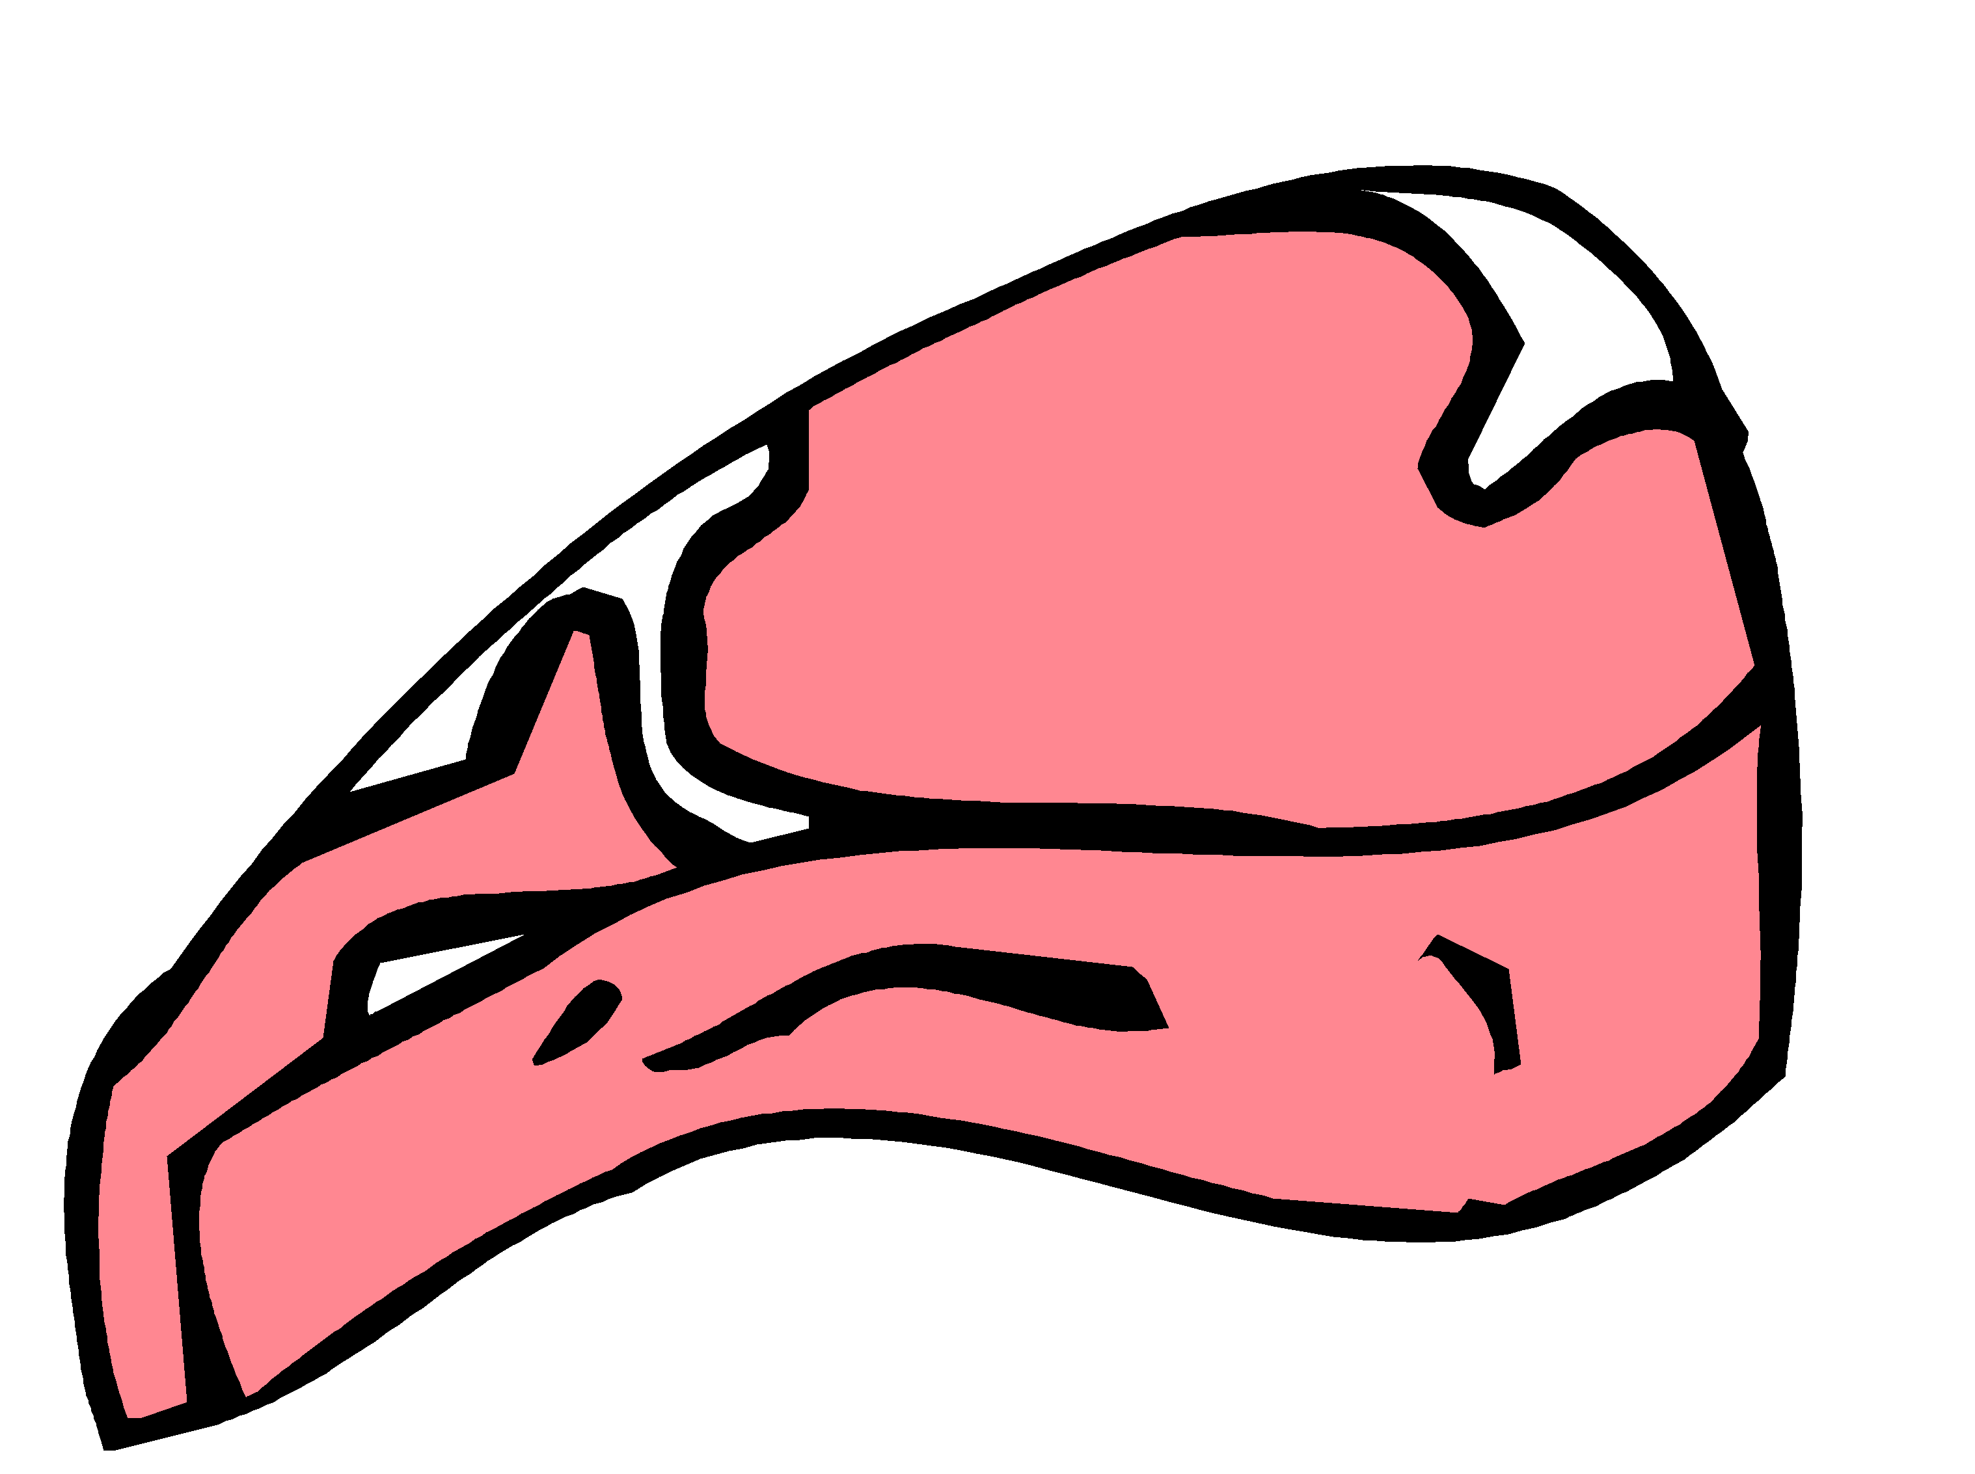 | COLLATION | ENDIVES AU GRUYERE ***/PATE EN CROUTE/  SALADE REGENCE ***  CORDON BLEU FRAIS OU ROTI DE DINDE ** SAUCE FORESTIERE  HARICOTS PLATS AU BEURRE  FLAN PATISSIER ***/CLAFOUTIS ***
VENDREDI 12 | COLLATION | SALADE COMPOSEE ***/CONCOMBRES A LA CREME ***/  TOMATES THON ***  TARTIFLETTE SANS LARDONS *** OU TARTIFLETTE ***  GLACE
* Viande française ** Producteur local *** Production Maison **** Végétarien

La Gestionnaire, L’Infirmière, Le Principal,

F. MOUTY I.MANANT A.RAPINAT

